26 iunie 2018
RAPORT ZILNIC

Calificativ:  NEUTRU | Primăriile ar putea interzice debranşările | TVR2-19:27  2min 15s
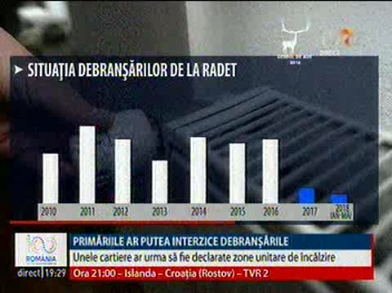 | Parlamentul ar putea permite primăriilor să interzică debranşările de la sistemul centralizat de termoficare în cartierele declarate ca fiind zone unitare de încălzire, iar consiliile locale ar urma să decidă dacă locuitorii îşi pot monta centrală de apartament, dacă legea termoficării va fi schimbată. Totuşi, în cele mai multe oraşe, reţeaua centralizată de apă caldă şi căldură nu există.  Dacă proiectul va trece de Parlament, valoarea facturilor ar urma să scadă deoarece TVA-ul va fi redus la 5%.

Calificativ:  NEUTRU | 100 de minute | Antena3-18:00
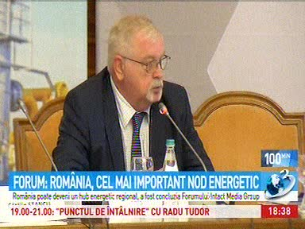 | În cadrul emisiunii „100 de minute” de pe postul Antena3, s-au discutat următoarele subiecte:  - Moderatoarea emisiunii vorbeşte despre faptul că România îndeplineşte toate condiţiile pentru a deveni un hub energetic în regiune, însă lipsesc investiţiile şi o strategie coerentă pe termen mediu şi lung. Jucătorii din domeniu şi autorităţile au dezbătut pe larg problemele din sector la Forumul Intact Media Grup.  - În cadrul emisiunii este difuzat apoi un material de la forum unde Răzvan Nicolescu, fost ministru al Energiei, a declarat că România trebuie să îşi propună să devină un jucător important în domeniul energetic deoarece ţara noastră are anumite atuuri în acest sens. Viorel Ştefan, vice prim-ministru, a declarat în cadrul forumului că România trebuie să urmărească finalizarea integrării pieţei energetice interne, consolidarea coordonării politicilor naţionale, eliminarea barierelor de piaţă şi a izolării energetice, scăderea preţului energiei pentru consumatori, modernizarea infrastructurii şi atragerea investiţiilor în domeniul energetic.  - Ministrul Energiei, Anton Anton, a declarat că România poate deveni hub energetic în circa 2 ani, însă părerea acestuia nu a fost împărtăşită şi de marii actori de pe piaţă care atrag atenţia că ţara noastră are dificultăţi la stocarea energiei şi eficienţa energiei, precum şi la securitatea sectorului energetic.

